鄂卫函〔2022〕67号

省卫生健康委关于开展2022年中医
医术确有专长人员医师资格
考核工作的通知

各市、州、县卫生健康委(局):
根据《中医医术确有专长人员医师资格考核注册管理暂行 办法(国家卫生计生委令第15号)》《湖北省中医医术确有专长 人员医师资格考核注册管理实施细则(试行)》(鄂卫生计生规
【2018】3号)的有关规定,省卫生健康委组织开展2022年中医 医术确有专长人员医师资格考核工作,现将有关事项通知如下:
一、报名时间
网上报名时间: 2022年4月25日至5月25日17: 30.在 规定时间内,申请人登录湖北卫生人才网(https: /www.hbwsrc.cn/) 登录报名系统进行报名。网上报名时间截止后,不再受理报名申请。
二、报名资格
以师承方式学习中医或者经多年实践,医术确有专长,具有 完全民事行为能力的人员,可以申请参加中医医术确有专长人员 医师资格考核。

(一)以师承方式学习中医的,申请参加医师资格考核应当
同时具备下列条件:
1.在本省医疗卫生机构连续跟师学习中医满五年(截至2022 年5月25日),对某些病证的诊疗,方法独特、技术安全、疗效 明显,经指导老师评议合格;
2.由至少两名中医类别执业医师推荐,推荐医师不包括其 指导老师。
(二)经多年中医医术实践的,申请参加医师资格考核应当
同时具备下列条件:
1.具有医术渊源,在中医医师指导下在本省医疗卫生机构 从事中医医术实践活动满五年(截至2022年5月25日)或者 《中华人民共和国中医药法》施行前已经在本省从事中医医术 实践活动满五年的(截至2017年7月1日);
2.对某些病证的诊疗,方法独特、技术安全、疗效明显,并
得到患者的认可;
3.由至少两名中医类别执业医师推荐。
(三)《中医医术确有专长人员医师资格考核注册管理暂行 办法》(国家卫生计生委令第15号)实施前,在我省已取得 《乡村医生执业证书》的中医药一技之长人员,或者取得《传统 医学师承出师证书》,再继续跟师学习满两年(截至2022年5月 25日)以及已取得《传统医学医术确有专长证书》者,都可申请 参加中医医术确有专长人员医师资格考核。

三、报名材料
申请参加中医医术确有专长人员医师资格考核的人员,必须 在规定时间内完成网上报名,打印纸质版报名成功通知单并携带 至现场审核。现场审核时需提交资料如下:
(一)以师承方式学习中医的,申请参加中医医术确有专长 人员医师资格考核,应当提交以下材料(纸质件):
1.网上报名成功通知单;
2.《中医医术确有专长人员医师资格考核申请表(师承人员)》 一式二份;
3.本人有效身份证明原件及复印件一式二份及近期二寸 免冠白底照片二张;
4.指导老师《医师资格证书》和《医师执业证书》复印件, 中医类副主任医师以上专业技术任职资格证书复印件,或者指导 老师工作单位出具的从事中医临床工作满十五年的证明原件;
5.两名中医类别执业医师的推荐承诺书原件(现场确认时签署) 及推荐医师有效身份证明、《医师资格证书》和《医师执业证书》 原件及复印件;
6.中医医术专长综述,包括医术的基本内容及特点描述、 适应症或者适用范围、安全性及有效性的说明等,以及能够证明 医术专长确有疗效的相关资料(回顾性中医医术实践资料).
7.跟师学习合同原件及复印件一式二份;
8.自跟师学习时间确定之日起连续跟师学习中医满五年的 证明材料(学习笔记、临床实践记录等),以及指导老师出具的
──3─

跟师学习情况书面评价意见、出师结论原件及复印件,一式二份; 9.取得《传统医学师承出师证书》的人员,还需提供指导
老师出具的继续跟师学习满两年的证明原件、继续跟师学习情况 书面评价意见及结论原件及复印件。
(二)经多年中医医术实践的,申请参加中医医术确有专长
人员医师资格考核,应当提交以下材料(纸质件):
1.网上报名成功通知单;
2.《中医医术确有专长人员医师资格考核申请表(多年实践 人员)》一式二份;
3.本人有效身份证明原件及复印件一式二份及近期二寸免 冠白底照片二张;
4.两名中医类别执业医师的推荐承诺书原件(现场确认时 签署)及推荐医师有效身份证明、《医师资格证书》和《医师执业 证书》原件及复印件;
5.中医医术专长综述,包括医术的基本内容及特点描述、 适应症或者适用范围、安全性及有效性的说明等,以及能够证明 医术专长确有疗效的相关资料(回顾性中医医术实践资料);
6.医术渊源的相关证明材料(在《中医医术确有专长人员 医师资格考核申请表》内填写,相关证明材料另附);
7.由所在居委会、村委会出具的从事中医医术实践活动满 五年的证明材料(在医疗机构从事中医医术实践的由所在医疗 机构出具)或提供至少十名患者的推荐证明原件(要提供姓名、 身份证号及联系电话)一式二份。
─4─

(三)经多年中医医术实践已取得《传统医学医术确有专长 证书》或具有我省《乡村医生执业证书》的中医药一技之长人员， 申请参加中医医术确有专长人员医师资格考核,应当提交以下 材料:
1.网上报名成功通知单;
2.国家中医药管理局统一式样的《中医医术确有专长人员
医师资格考核申请表(多年实践人员)》一式二份;
3.本人有效身份证明原件及复印件一式二份及近期二寸免
冠白底照片二张;
4.《传统医学医术确有专长证书》或《乡村医生执业证书》 原件及复印件一式二份。
四、审核程序与公示
(一)县级初审及公示(2022年5月26日～6月24日)
报名人员完成网上报名后,从报名系统打印考生报名成功 通知单。申请人向其长期医术实践活动所在县级卫健局现场提交 报名成功通知单、《中医医术确有专长人员医师资格考核申请表》 及其它相关申请材料后,各县(市、区)卫健局对申请人提交的 材料是否符合要求进行初审,初审合格的按要求编排报名序号,填 写《湖北省中医医术确有专长人员医师资格考核申报资料一览表》, 后将初审合格人员、指导老师和推荐医师信息,在申请人长期临床 实践地、居住地进行公示。对公示异议的,应当进行调查核实, 对公示无异议的，将初审合格人员的公示情况于6月27日前报 市、州卫生健康委。
─5─

*注: 报名成功通知单应通过报名系统打印,并签字确认,未 通过报名系统打印的不予受理。申请人和两名推荐医师须同时到 现场进行身份验证,确认推荐信息的真实性,并对推荐信息签字 确认,填写《推荐承诺书》.申请人和推荐医师不能同时到现场 确认的不予受理。*
(二)市州复审(2022年6月28日至7月18日)
各市、州卫生健康委从申报材料的完整性、规范性等方面对 申请人在报名系统中提交的信息资料进行复审,并将复审合格
人员、指导老师和推荐医师信息于7月22日前报省卫生健康委 中医医政处。
(三)省级确认(2022年7月23日至9月10日)
省卫健委组织专家对报名信息进行审核确认,对符合考核 条件的申请人、指导老师和推荐医师信息在省卫健委官网进行 公示。对公示无异议的制发《2022年中医医术确有专长人员医师 资格考核准考证》。

五、考核时间
考核时间暂定2022年10月(具体考核时间根据疫情防控形式 确定后另行通知).通过资格审核、信息公示等程序,符合报考 条件的申请考核人员,于考核前一周,登录湖北省中医医术确有 专长人员医师资格考核报名系统打印准考证,按准考证上的时间、 地点和要求参加考核。

六、考核方式
考核方式为专家现场评议。根据参加考核者使用的中医药
─6─

技术方法分类考核,内容包括医术专长陈述、现场问答、诊法技能 操作、外治技术操作、中药相关知识考核等。
七、考核程序
(一)医术专长陈述。申请人陈述本人医术的基本内容及
特点;适应症或适用范围;安全性及风险防范措施;有效性等。
(二)现场问答及诊法技能操作。考核专家围绕申请人医术 专长进行提问;考核申请人诊法技能、外治技术操作。

八、考核内容
根据参加考核者使用的中医药技术方法分为以下三类进行 考核:
(一)内服方药类考核内容
1.医术专长陈述(5分钟)
申请者陈述本人医术渊源或者传承脉络;医术的具体内容、 适应症及特点;医疗技术的安全性及风险防范措施。
2.现场问答(10分钟)
围绕申请者医术专长陈述中的病证范围相关的中医基础知识、 中医治疗方法及安全性等方面进行问答。
3.技能操作(10分钟)
与申请者医术有关的中医诊断、治疗技能操作。配合外治技 术的,考核外治技术操作。申请者若无相关技能操作则适当增加 现场问答时间。
4.中药知识考核(5分钟)
(1)考核申报相关中药性味归经、功能主治、常用剂量等;
─7─

(2)根据风险点考核相关用药禁忌、中药毒性知识。
(二)外治技术类考核内容
1.医术专长陈述(5分钟)
申请者陈述医术的基本内容及特点、适应症和适用范围、有
效性和典型案例、安全性及风险防范措施。
2.现场问答(10分钟)
围绕申请者医术专长陈述中的病证范围相关的中医基础知识、 中医治疗方法及安全性等方面进行问答。
3.外治技术操作(10分钟)
围绕申请者使用外治技术的操作部位、操作难度、创伤程度、 感染风险等进行安全性评估,根据风险点考核其操作安全风险 认知和有效防范方法等。
4.中药知识考核(5分钟)
使用外用药物的,现场辨识相关中药。外敷药物中含毒性中
药的,考核相关的中药毒性知识。
(三)治疗方法以内服方药为主、配合使用外治技术,或者以
外治技术为主、配合使用中药的,增加相关考核内容。
九、考核合格标准
考核结束后,考核专家出具考核结论,考核结论分为合格、 不合格。考核结论为合格的,考核专家对其在执业活动中能够 使用的中医药技术方法和具体治疗病证范围进行认定。
十、推荐医师要求
(一)推荐医师的基本条件和推荐名额
──8──

推荐医师应当为在本省医疗机构执业注册、取得中医类别医 师资格,经注册执业的医师,推荐医师主要执业机构在被推荐者 长期中医医术实践所在市州内,推荐医师不得跨市州推荐,推荐 医师应同时符合《中医医术确有专长人员医师资格考核注册管理 暂行办法》(原国家卫生计生委令第15号)各项规定。每年推荐 不超过2名。
(二)推荐医师的法律责任
推荐材料是考核报名的重要依据,推荐医师须对推荐内容 真实准确性做出承诺,拒绝有偿推荐,对签署的推荐意见承担 推荐责任。推荐医师弄虚作假、徇私舞弊的,按照《中医医术确有 专长人员医师资格考核注册管理暂行办法》(原国家卫生计生委令 第15号)第三十六条处置,即“责令暂停六个月以上一年以下 执业活动;情节严重的,吊销其医师执业证书;构成犯罪的,依法 追究刑事责任"。
推荐医师对已推荐的申请人信息认为失真或不符合本人 真实意见表达,各级审核部门应允许在年度考核报名审核结束前, 通过书面申请撤回推荐。推荐医师未同时到审核现场确认推荐的, 视为放弃对申请人推荐。推荐医师主要执业机构应对推荐医师 医德医风把关,确保推荐行风符合医德规范。
十一、有关要求
(一)医师资格考核报名是一项政策性强、工作量大、涉及 面广、时间紧、任务重的工作。各级卫生健康行政部门要高度重视, 精心组织,指定专人负责。对申请人的报名资料认真审核,严格
──9──

把关,不得擅自放宽条件。
(二)各级卫生健康行政部门要做好考核报名的宣传工作, 通过大众传媒、粘贴公告等多种形式将报名通知、报名现场审核 地点(窗口)等信息告知申请人,并做好政策解读。要严格按照 通知要求,在规定的时间内完成初审、复审及上报工作。
(三)2022年湖北省中医医术确有专长人员医师资格考核 相关信息可登录湖北省卫生健康委员会网站(网址: htp: //wjw. hubei. gov.cn/)或湖北卫生人才网(网址: https: //www.hbwsrc.cn/) 查询和下载,或咨询当地卫生健康行政部门。
联系人: 省卫生健康委中医医政处 肖瑞 邬姗
联系电话: 027-87824786(网络技术咨询: 027-87238725) 电子邮箱: hbzyyglj@163.com

附件: 1.中医医术确有专长人员(师承学习人员)医师资格 考核申请表
2.中医医术确有专长人员(多年实践人员)医师资格 考核申请表
3.湖北省中医医术确有专长人员医师资格考核申报 资料一览表(师承学习人员)
4.湖北省中医医术确有专长人员医师资格考核申报 资料一览表(多年实践人员)
5.推荐承诺书

— 10 -

6.继续跟师学习证明 7.多年实践人员从事中医医术实践活动满五年证明 8.患者推荐证明
9.湖北省行政区划代码 10.湖北省中医医术确有专长人员医师资格考核人员
信息汇总表 11.湖北省中医医术确有专长人员医师资格考核网络
申报操作手册(考生报名端)


湖北省卫生健康委品会
2022年4月14
(政务公开形式: 主动公开)

湖北省卫生健康委员会办公室 2022年4月22日印发
─11─

附件1

中医医术确有专长人员(师承学习人员) 医师资格考核申请表

姓 名 |  | 性 别 |  |  |  | 照片
出生年月 |  | 民 族
文化程度 |  | 政治面貌
健康状况 |  | 现从事 主要职业
工作单位
家庭地址
通讯地址
邮政编码 |  | 联系电话
户籍所在地 |  | 身份证号码
跟师学习地点 |  | 跟师学习时间 |  | 年_月至__年_月
医术专长  根据网络报名  信息填写) |  |  |  |  | 近五年 服务人数
文
化

习 历

文学经
─12─

跟师学习 医术及
实践经历
术长述
医专综
回顾性中医医术实践资料5例
(需提供患者真实姓名、住址、电话,以附件形式附后)
本人承诺所填报信息全部真实准确,如有虚假,个人自行承担后果。
本人签字:
日期:____年____月____日
─13─

保 | 姓名 |  | 性别 |  |  | 民族
保 | 工作单位 |  |  |  |  | 从事中医 临床工作 时 间
保 | 职 称 |  | 联系电话
保 | 身份证号码
保 | 医师资格 证书编码
保 | 医师执业 证书编码
保 | 临床特长
指导老师意见
签 字 :

日期:_年_月___日
─14─

推荐材料一
推荐  医师  基本  情况 | 姓 名 |  | 性 别
推荐  医师  基本  情况 | 职 称 |  | 民 族
推荐  医师  基本  情况 | 专 业 |  | 联系电话
推荐  医师  基本  情况 | 身份证号码
推荐  医师  基本  情况 | 医师资格 证书编码
推荐  医师  基本  情况 | 医师执业 证书编码
推荐  医师  基本  情况 | 工作单位
荐师见
推医意
 | 本人承诺推荐内容真实准确。
推荐医师签字:

日期:___年___月___日

推荐材料二
推荐  医师  基本  情况 | 姓 名 |  | 性 别
推荐  医师  基本  情况 | 职 称 |  | 民 族
推荐  医师  基本  情况 | 专 业 |  | 联系电话
推荐  医师  基本  情况 | 身份证号码
推荐  医师  基本  情况 | 医师资格 证书编码
推荐  医师  基本  情况 | 医师执业 证书编码
推荐  医师  基本  情况 | 工作单位
荐师见
推医意
 | 本人承诺推荐内容真实准确。
推荐医师签字:

日期:___年___月___日

 | 初审意见)
县 级  中医药  主管部门  意 见 |  | 审核人签字:
县 级  中医药  主管部门  意 见 |  | 单位负责人签字:  (单位公章) 年月____日
 | 复审意见)
地市级  中医药  主管部门  意 见 |  | 审核人签字:
地市级  中医药  主管部门  意 见 |  | 单位负责人签字:  (单位公章) _年月___日
 | 《审核意见》
省 级  中医药  主管部门  意 见 |  | 审核人签字:
省 级  中医药  主管部门  意 见 |  | 单位负责人签字:  (单位公章) ___年__月__日
─17─

填 表 说 明

1.本表供中医医术确有专长人员(师承学习人员)申请参加 医师资格考核时使用。
2.一律用钢笔或签字笔填写,内容要具体、真实,字迹要 端正清楚。
3.第12~13页由申请人填写,第14页由申请人的指导 老师填写,第15~16页由推荐医师填写,第17页由各级中医药 主管部门填写。
4.表内的年月日时间,一律用公历阿拉伯数字填写。
5.照片应为申请人近期二寸免冠白底照片。
6.文化程度: 填写申请人目前所取得的最高学历。
7.工作单位: 没有工作单位者,填"无".
8.身份证号码:也可填写军官证、港澳居民来往内地通行 证、台湾居民来往大陆通行证等其他有效身份证明编号。
9.跟师学习地点: 应具体到跟师学习及临床实践医疗机构。
10.医术专长: 应包括使用的中医药技术方法和擅长治疗的 病证范围(根据网络报名信息进行填写).
11.近五年服务人数: 是指近五年内在指导老师指导下应用 医术专长服务的人数。
12.医术专长综述: 包括医术的基本内容及特点描述、适应症
或适用范围、安全性及有效性的说明等。
— 18 -

13.指导老师基本情况: 需附指导老师医师资格证书、医师 执业证书复印件,中医类副主任医师以上专业技术职务任职资格 证书复印件或者指导老师工作单位出具的从事中医临床工作 十五年以上证明材料。
14.指导老师意见: 包括对学生跟师学习情况的评价意见及 出师结论等。
15.推荐医师基本情况: 需附推荐医师医师资格证书、医师 执业证书复印件。
16.推荐医师意见: 包括被推荐人姓名、医术专长和推荐理 由等。

─19─

附件2

中医医术确有专长人员(多年实践人员) 医师资格考核申请表

姓 名 |  | 性 别 |  |  |  | 照片
出生年月 |  | 民 族
文化程度 |  | 政治面貌
健康状况 |  | 现从事 主要职业
工作单位
家庭地址
通讯地址
邮政编码 |  | 联系电话
户籍所在地 |  | 身份证号码
医术实践地点 |  | 医术实践时间 |  | 年___月至年月
医术专长  根据网络报名 信息填写) |  |  |  |  | 近五年 服务人数
学习途径 | 自学□家传□ 跟师□ 自创口
医术
渊源
— 20 —

人
术践历
肾袭
述
回顾性中医医术实践资料5例
(需提供患者真实姓名、住址、电话,以附件形式附后)
本人承诺所填报信息全部真实准确,如有虚假,个人自行承担后果。
本人签字: 日 期 : |  | 年 月 日
─21─

推荐材料一
推荐  医师  基本  情况 | 姓 名 |  | 性 别
推荐  医师  基本  情况 | 职 称 |  | 民 族
推荐  医师  基本  情况 | 专 业 |  | 联系电话
推荐  医师  基本  情况 | 身份证号码
推荐  医师  基本  情况 | 医师资格 证书编码
推荐  医师  基本  情况 | 医师执业 证书编码
推荐  医师  基本  情况 | 工作单位
荐师见
推医意
 | 本人承诺推荐内容真实准确。
推荐医师签字:

日期:__年___月___日
─22─

推荐材料二
推荐  医师  基本  情况 | 姓 名 |  | 性 别
推荐  医师  基本  情况 | 职 称 |  | 民 族
推荐  医师  基本  情况 | 专 业 |  | 联系电话
推荐  医师  基本  情况 | 身份证号码
推荐  医师  基本  情况 | 医师资格 证书编码
推荐  医师  基本  情况 | 医师执业 证书编码
推荐  医师  基本  情况 | 工作单位
荐师见
推医意
 | 本人承诺推荐内容真实准确。
推荐医师签字:

日期:__年___月__日

 | 初审意见)
县 级  中医药 主管部门  意 见 |  | 审核人签字:
县 级  中医药 主管部门  意 见 |  | 单位负责人签字:  (单位公章) 年 _ 月 _ 日
 | (复审意见)
地市级  中医药 主管部门  意 见 |  | 审核人签字:
地市级  中医药 主管部门  意 见 |  | 单位负责人签字:  (单位公章) _ _ 年 月 日
 | (审核意见)
省 级  中医药 主管部门  意 见 |  | 审核人签字:
省 级  中医药 主管部门  意 见 |  | 单位负责人签字:  (单位公章) 年 月 日
— 24 -

填 表 说 明

1.本表供中医医术确有专长人员(多年实践人员)申请参 加医师资格考核时使用。
2.一律用钢笔或签字笔填写,内容要具体、真实,字迹要 端正清楚。
3.第20~21页由申请人填写,第22~23页由推荐医师
填写,第24页由各级中医药主管部门填写。
4.表内的年月日时间,一律用公历阿拉伯数字填写。
5.照片应为申请人近期二寸免冠白底照片。
6.文化程度: 填写申请人目前所取得的最高学历。
7.工作单位: 没有工作单位者,填"无".
8.医术实践地点: 应具体到××省(区、市)××市(地、 州、盟)××县(区、旗)××乡(镇、街道).
9.医术专长: 应包括使用的中医药技术方法和擅长治疗的 病证范围(根据网络报名信息进行填写).
10.近五年服务人数: 是指近五年内应用医术专长服务的 人数。
11.医术渊源: 包括中医医疗服务类非物质文化遗产传承 脉络、家族行医记载记录、医籍文献等。
12.个人学习经历: 包括文化学习和医术学习经历。
13.医术专长综述: 包括医术的基本内容及特点描述、适应
症或适用范围、安全性及有效性的说明等。
一25一

4.推荐医师基本情况: 需附推荐医师医师资格证书、医师 执业证书复印件。
15.推荐医师意见: 包括被推荐人姓名、医术专长和推荐理 由等。

─26─

附件3

湖 北 省 中 医 医 术 确 有 专 长 人 员 医 师 资 格
考 核 申 报 资 料 一 览 表
(师承学习人员)

报名序号: S□口□

基本信息(申请人填写)
姓  名 |  | 性别 |  | 年龄
身份证号码 |  |  | 联系方式
申报中医 疾病类别 | 口内服方药  外治技术  内服方药为主,外治技术为辅  □外治技术为主,内服方药为辅
治疗中医疾病 具体名称
提交材料目录(县区审核时填写)
、《中医医术确有专长人员医师资格考核申请表》 |  |  | 口有□无 | 页码号 | 1~8
二、有效身份证明复印件 |  |  | 口有口无 | 页码号
三、指导老师医师资格证书、医师执业证书复印件 |  |  | □有口无 | 页码号
四、指导老师中医类副主任医师以上专业技术职务任 职资格证书复印件或者指导老师工作单位出具的 从事中医临床工作十五年以上证明 |  |  | 口有口无 | 页码号
五、两名推荐医师身份证明复印件,医师资格证书、 医师执业证书复印件,两名推荐医师承诺书原件 |  |  | □有 口 无 | 页码号
六、经公证的跟师学习合同复印件、指导老师出具的 跟师学习满三年后继续跟师学习两年的证明 |  |  | 口有□无 | 页码号
七、专长综述提纲具体内容(综述及证明材料以附件形式附后) |  |  |  | 页码号

1.使用的中医药技术方法描述 |  |  | 口 有 |  | 口 无
2.擅长治疗的病证范围描述 |  |  | 口 有 |  | 口 无
3.医术安全性描述 |  |  | □有 |  | 口 无
4.医术有效性描述 |  |  | 口有 |  | 口 无
八、回顾性中医医术实践资料5例(以附 件形式附后) |  |  | □有口无 |  | 页码号
九、学习笔记、临床实践记录、跟师月记等 连续跟师学习中医满五年的证明材料 |  |  | 口有□无 |  | 页码号
本人对以上提交材料的真实性,做出承诺,并自愿承担其相应的法律责任。
承诺人签名(指印):

__年____月____日
材料交接记录 | 报送人 | 日 期 |  | 接收人 | 日 期
县级初审
市级复审
省级审核

填 表 说 明

1.本表格由申请人连同报名材料一并提交,"基本信息"由 申请人填写,"提交材料目录"及"报名序号"由区、县卫生计生 行政部门审核后填写。
2.报名序号编号规则为: 第1位为考核分类代码(师承学 习类为"S",多年实践类为"D"),2~5 位为年度代码,6~ 11位为县区行政区划代码,12~14位为报名序号。一人一号。
3.后附材料自指导老师医师资格证书、医师执业证书复印 件起,由申请人在每页材料右下角标注页码,起始页码号为9.
4.相关材料均为 A4纸打印或复印。

— 29 —

附件4

湖北省中医医术确有专长人员医师资格考核
申报资料一览表
(多年实践人员)

报名序号: S□口口

基本信息(申请人填写)
姓  名 |  |  | 性别 |  | 年龄
身份证号码 |  |  |  | 联系方式
申报中医 疾病类别 | 内服方药  □外治技术  ]内服方药为主,外治技术为辅  □外治技术为主,内服方药为辅
治疗中医疾病 具体名称
提交材料目录(县区审核时填写)
、《中医医术确有专长人员医师资格考核申请表》 |  |  |  | 口 有 口 无 | 页码号 | 1~7
二、有效身份证明复印件 |  |  |  | 口 有 □ 无 | 页码号
三、两名推荐医师有效身份证明复印件、医师资格证 书、医师执业证书复印件,两名推荐医师承诺书 原件 |  |  |  | 口 有 口 无 | 页码号
四、专长综述提纲具体内容(综述及证明材料以附件形式附后) |  |  |  |  | 页码号
1.医术的基本内容及特点描述 |  | 口 有 |  |  | 口 无
2.医术专长适应症或适用范围描述 |  | □有 |  |  | 口 无
3.医术安全性描述 |  | □有 |  |  | □无

4.医术有效性描述 |  |  | □有 |  | 口 无
五、中医医术渊源说明(说明及证明材料 以附件形式附后) |  |  | □有□无 |  | 页码号
1.接触中医时间及途径描述 |  |  | 口有□无 |  | 页码号
2.学习或掌握的中医典籍 |  |  | □有□无 |  | 页码号
六、中医医术渊源证明材料(以附件形式 附后) |  |  | 口有口无 |  | 页码号
七、回顾性中医医术实践资料5例(以附件 形式附后) |  |  | □有□无 |  | 页码号
八、从事中医医术实践活动满五年证明 |  |  | □有口无 |  | 页码号
或患者推荐 |  |  | 口有口无 |  | 页码号
本人对以上提交材料的真实性,做出承诺,并自愿承担其相应的法律责任。
承诺人签名(指印):
__年___月____日
材料交接记录 | 报送人 | 日 期 |  | 接收人 | 日 期
县级初审
市级复审
省级审核

填 表 说 明

1.本表格由申请人连同报名材料一并提交,"基本信息"由 申请人填写，"提交材料目录"及"报名序号"由区、县卫生计生 行政部门审核后填写。
2.报名序号编号规则为: 第1位为考核分类代码(师承学 习类为"S",多年实践类为"D"),2~5 位为年度代码,6~ 11位为县区行政区划代码,12~14位为报名序号。一人一号。
3.后附材料自两名推荐医师有效身份证明复印件、医师资 格证书、医师执业证书复印件,两名推荐医师承诺书原件起,由
申请人在每页材料右下角标注页码,起始页码号为8.
4.相关材料均为A4纸打印或复印。

附件5

推 荐 承 诺 书

本人承诺:
一、本人现从事××专业,了解(申请人姓名)专业特长及 五年期以上的中医医术实践活动(或连续跟师学习)情况,推荐 其申请中医医术确有专长人员医师资格考核,建议考核专长为:
(××技术治疗××疾病)专长。
二、对《中医医术确有专长人员医师资格考核注册管理暂行 办法》第三十六条"推荐中医医术确有专长人员的中医医师、以 师承方式学习中医的医术确有专长人员的指导老师,违反本办法 有关规定,在推荐中弄虚作假、徇私舞弊的,由县级以上中医药 主管部门依法责令暂停六个月以上一年以下执业活动;情节严重 的,吊销其医师执业证书;构成犯罪的,依法追究刑事责任。" 之规定有充分的了解。
三、以上情况属实,如有虚假或违反相关规定,愿承担由此 造成的不良后果。

推荐医师 : (签名并按指印)

年 月 日
— 33 -

附件6

继续跟师学习证明

申请人于××年××月与指导老师 签订跟师学习 合同并公证,至××年××月跟师三年期满。
并于××年××月至××年××月继续跟随指导老师学习 满两年。
特此证明。

指导老师(签字): 年 月 日

— 34 —

附件7

多年实践人员从事中医医术实践活动 满 五 年 证 明

兹有 (身份证号码: __), 在湖北省 市_ 县 (市、区) 镇 (乡、街道) 从事中医医术实践活动,至 年 月 日已满 五年。
特此证明。

出具证明的单位(盖章):
年 月 目

一35一

附件8

患 者 推 荐 证 明

姓  名 |  | 性别 |  |  | 民族
身份证号码 |  | 联系方式(手机)
家庭详细住址
所患疾病
就诊信息获取途径 | □ 广 告 □ 介 绍 □ 慕 名 □其他
就诊时间 | _ 年 _ _ 月 _ _ 日
所患疾病的
基本情况
及诊治经过
简要写明
患病时间、 诊疗过程、 治疗效果等)
患者诊疗资料(包括患者在医疗机构就诊时的门诊病历、住院病历、辅助检查结果 等,或对本人所患疾病、诊疗过程及治疗效果等的详细描述,以附件形式附后)
推荐  意见 | 兹 证 明(身份证号码: ) , 在  湖 北 省 _ _ _ _ 市 _ _ 县 ( 市 、 区 ) 镇 ( 乡 、 街 道 )  ( 单 位 或 居 家 ) 从 事 中 医 医 术 实 践 活 动 , 至 年 月 日 已 满 五年。本人愿为其作出证明,并承担相应法律责任。
推荐  意见 | 推荐人签字(指印):  年___月__日

注: 该证明用于申请参加中医医术确有专长人员医师资格考核,请如实填写。 36──

附 件 9

湖北省行政区划代码

序号 | 市 别 | 县 区 | 代 码
1 | 武汉市 | 武汉市 | 420100
2 | 武汉市 | 江岸区 | 420102
3 | 武汉市 | 江汉区 | 420103
4 | 武汉市 | 砾口区 | 420104
5 | 武汉市 | 汉阳区 | 420105
6 | 武汉市 | 武昌区 | 420106
7 | 武汉市 | 青山区 | 420107
8 | 武汉市 | 洪山区 | 420111
9 | 武汉市 | 东西湖区 | 420112
10 | 武汉市 | 汉南区 | 420113
1 | 武汉市 | 蔡甸区 | 420114
12 | 武汉市 | 江夏区 | 420115
13 | 黄石市 | 黄石市 | 420200
14 | 黄石市 | 黄石港区 | 420202
15 | 黄石市 | 西塞山区 | 420203
16 | 黄石市 | 下陆区 | 420204
17 | 黄石市 | 铁山区 | 420205
18 | 黄石市 | 阳新县 | 420222
19 | 黄石市 | 大治市 | 420281
26 | 十堰市 | 十堰市 | 420300
27 | 十堰市 | 茅箭区 | 420302
28 | 十堰市 | 张湾区 | 420303
29 | 十堰市 | 郧阳区 | 420304
30 | 十堰市 | 郧西县 | 420322
31 | 十堰市 | 竹山县 | 420323
32 | 十堰市 | 竹溪县 | 420324
33 | 宜昌市 | 宜昌市 | 420500
34 | 宜昌市 | 西陵区 | 420502
35 | 宜昌市 | 伍家岗区 | 420503
36 | 宜昌市 | 点军区 | 420504
37 | 宜昌市 | 琥亭区 | 420505
38 | 宜昌市 | 夷陵区 | 420506
39 | 宜昌市 | 远安县 | 420525
40 | 宜昌市 | 兴山县 | 420526

序号 | 市 别 | 县 区 | 代 码
41 | 宜昌市 | 秭归县 | 420527
42 | 宜昌市 | 长阳土家族自治县 | 420528
43 | 宜昌市 | 五峰土家族自治县 | 420529
44 | 宜昌市 | 宜都市 | 420581
45 | 宜昌市 | 当阳市 | 420582
46 | 宜昌市 | 枝江市 | 420583
48 | 襄阳市 | 襄阳市 | 420600
49 | 襄阳市 | 襄城区 | 420602
50 | 襄阳市 | 樊城区 | 420606
51 | 襄阳市 | 襄州区 | 420607
52 | 襄阳市 | 南漳县 | 420624
53 | 襄阳市 | 谷城县 | 420625
54 | 襄阳市 | 保康县 | 420626
55 | 襄阳市 | 老河口市 | 420682
56 | 襄阳市 | 枣阳市 | 420683
57 | 襄阳市 | 宜城市 | 420684
58 | 鄂州市 | 鄂州市 | 420700
59 | 鄂州市 | 梁子湖区 | 420702
60 | 鄂州市 | 华容区 | 420703
61 | 鄂州市 | 鄂城区 | 420704
62 | 荆门市 | 荆门市 | 420800
63 | 荆门市 | 东宝区 | 420802
64 | 荆门市 | 掇刀区 | 420804
65 | 荆门市 | 沙洋县 | 420822
66 | 荆门市 | 钟祥市 | 420881
67 | 荆门市 | 京山市 | 420882
68 | 孝感市 | 孝感市 | 420900
69 | 孝感市 | 孝南区 | 420902
70 | 孝感市 | 老昌县 | 420921
71 | 孝感市 | 大悟县 | 420922
72 | 孝感市 | 云梦县 | 420923
73 | 孝感市 | 应城市 | 420981
74 | 孝感市 | 安陆市 | 420982
75 | 孝感市 | 汉川市 | 420984
76 | 荆州市 | 荆州市 | 421000
77 | 荆州市 | 沙市区 | 421002
78 | 荆州市 | 荆州区 | 421003
79 | 荆州市 | 公安县 | 421022
80 | 荆州市 | 监利县 | 421023
81 | 荆州市 | 江陵县 | 421024
82 | 荆州市 | 石首市 | 421081

序号 | 市 别 | 县 区 | 代 码
83 |  | 洪湖市 | 421083
84 |  | 松滋市 | 421087
85 | 黄冈市 | 黄冈市 | 421100
86 | 黄冈市 | 黄州区 | 421102
87 | 黄冈市 | 团风县 | 421121
88 | 黄冈市 | 红安县 | 421122
89 | 黄冈市 | 罗田县 | 421123
90 | 黄冈市 | 英山县 | 421124
91 | 黄冈市 | 浠水县 | 421125
92 | 黄冈市 | 蕲春县 | 421126
93 | 黄冈市 | 黄梅县 | 421127
94 | 黄冈市 | 麻城市 | 421181
95 | 黄冈市 | 武穴市 | 421182
96 | 咸宁市 | 咸宁市 | 421200
97 | 咸宁市 | 咸安区 | 421202
98 | 咸宁市 | 嘉鱼县 | 421221
99 | 咸宁市 | 通城县 | 421222
100 | 咸宁市 | 崇阳县 | 421223
101 | 咸宁市 | 通山县 | 421224
102 | 咸宁市 | 赤壁市 | 421281
103 | 随州市 | 随州市 | 421300
104 | 随州市 | 曾都区 | 421303
105 | 随州市 | 随县 | 421321
106 | 随州市 | 广水市 | 421381
107 | 恩施土家族苗族自治州 | 恩施土家族苗族自治州 | 422800
108 | 恩施土家族苗族自治州 | 恩施市 | 422801
109 | 恩施土家族苗族自治州 | 利川市 | 422802
110 | 恩施土家族苗族自治州 | 建始县 | 422822
111 | 恩施土家族苗族自治州 | 巴东县 | 422823
112 | 恩施土家族苗族自治州 | 官恩县 | 422825
113 | 恩施土家族苗族自治州 | 咸丰县 | 422826
114 | 恩施土家族苗族自治州 | 来凤县 | 422827
115 | 恩施土家族苗族自治州 | 鹤峰县 | 422828
116 | 仙桃市 | 仙桃市 | 429004
117 | 潜江市 | 潜江市 | 429005
118 | 天门市 | 天门市 | 429006
119 | 神农架林区 | 神农架林区 | 429021

附件10

湖北省中医医术确有专长人员医师资格考核人员信息汇总表
(师承学习人员)

填报单位(盖章):

联系人:

联系方式:

z | 申报人信息 |  |  |  |  | 指导老师 |  | 推荐医师信息
z | 报名序号 | 姓名 | 中医医术 专 长 | 身份证号码 | 联系方式 | 姓名 | 身份证号码 | 姓名 | 职称或 工作时间 | 第一执业 单位及科室 | 身份证号码
1
2
3
4

注: 中医医术专长的具体填写格式为: 内服方药类(病类或病名)、外治技术类(技术类别或技术名称+病类或病名)、或者两者的组合。

湖北省中医医术确有专长人员医师资格考核人员信息汇总表
(多年实践人员)

填报单位(盖章):

联系人:

联系方式:

器 世 7 | 中报人信息 |  |  |  |  | 推荐医师信息
器 世 7 | 报名序号 | 姓名 | 中医医术 专 长 | 身份证号码 | 联系方式 | 姓名 | 职称或工作时间 | 第一执业单位及科室 | 身份证号码
2
3
4
5

注: 中医医术专长的具体填写格式为: 内服方药类(病类或病名)、外治技术类(技术类别或技术名称+病类或病名)、或者两者的组合。

附件11

湖北省中医医术确有专长人员
医师资格考核网络申报操作手册 (考生报名端)

因系统更新优化等原因,本文截图可能与实际界面有区别, 在使用过程中请以系统界面为准。
一、登录湖北卫生人才网
(一)进入微信小程序搜索"湖北卫生人才"以下简称综合 服务平台,选择进入系统
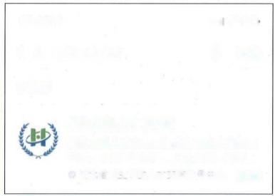
09:281
<六湖北卫生人才

小程序

湖北卫生人才事业单位
湖北卫生人才主要承担全省卫生人力资源 开发、人事档案代理、人才培训、医学….
湖北省卫生计生人才交流发展中心 使用过
取 消
n 今
(二)登录页面提供两种登录形式
1.微信授权登录:通过微信授权直接登录(首次登陆请使 用微信授权登录)
2.手机快捷登录: 通过手机验证方式登录



(三)手机快捷登录输入手机号以及验证码
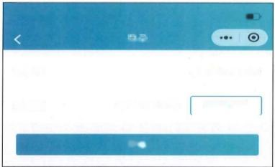
nl 4G■
登录

请输入手机号

发送验证码

登 录
请输入验证码
验证码
手机号
15:08

二、实名认证
(一)进入小程序系统会提示用户进行实名认证,同时您也 可以前往"我的一实名认证进行认证"。

通
实名认证
当前用户并未进行身份认证工作, 是否立即进行认证操作?
20

暂不认证
前往认证
大湖
大虚
─43─

(二)进入实名认证页面(如下两种方式) 1.首页的未认证通道
2.个人中心的实名认证菜单都可以进行实名认证操作。

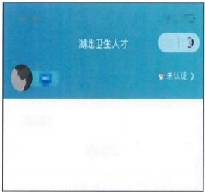
15:30

湖北卫生人才

v未认证>

综合业务

暂无业务
nl 46面
0o C
首页未认证页面
(三)实名认证流程

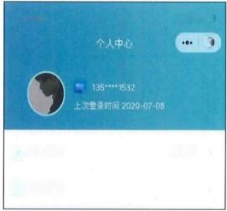
15:30
个人中心

135…1532
上次登录时间2020-07-08

北实名认证 未认证
A 工作单位
anlac ■
C
个人中心的实名认证页面

1.选择证件类型
身份证认证有两种途径系统自动核验(快捷无需等待),人 工审核(流程简单需等待).同时我们还支持其他证件类型的 身份认证

身份证(自动核验)
护照
基奥通行证
港澳台居民居住证
身份证(人工审核)
取消
2.填写信息
填写准确真实的姓名和证件编号

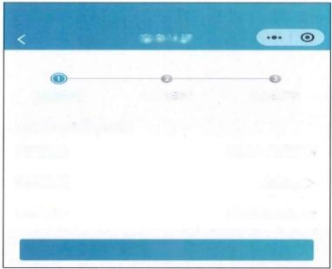
l 4G
实 名 认 证

认证成功
请如实填写身份信息
请 输 入 真 实 姓 名
身份证

请 输 入 证 件 编 号

下一步
证件扫描
信 息 填 写
真 实 姓 名
证 件 编 号
证 件 类 型
15: 08
3.证件扫描
选择身份证后需要进行证件扫描,请用户严格按照示例进行 操作,(如果无法正常完成自动核验可以尝试人工审核流程)
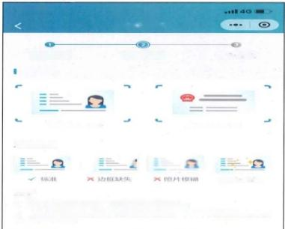
5808
实 名 证

息 填 真 写 证 件 扫 描 苗 认人证成功
身 份 证

身份分证正面
正 确 示 例
闪外强强素!
提 示
1、清用户严格按安照示例要求进行证件拍
2 、 若 三 次 来 认 证 成 功 力 , 该 证 件 当 目 不 可 操 作
3、 上 传 证 件 信 息 仅 又 供 实 名 认 证 流 程 使 用 , 平 台 不 会 世 露 和 留 存 用 户 证 件 图 片 信 息
身 份 证 应
4.扫描轮廓
请将身份证置于蓝色虚线轮廓中,拍照完成后还可以检验拍 摄质量是否重拍。

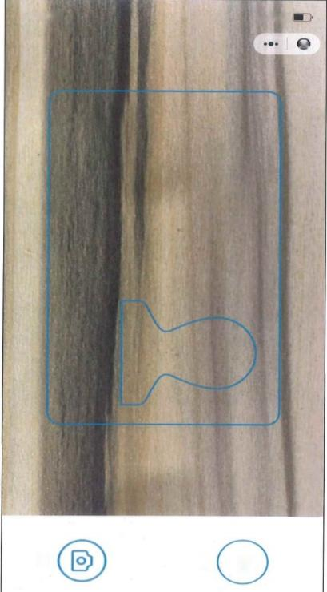
15: 08 l4G

9

嘉

啬 U

5.提交成功

(四)其他证件以及人工审核
1.选择证件类型、填写信息

护照

港澳通行证

港澳台居民居住证

身份证(人工审核)

取消

2.同样的进行相关证件的拍照上传工作
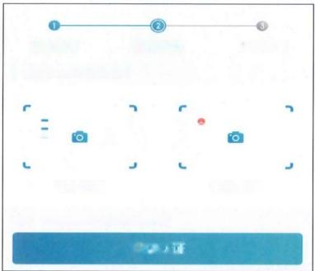
信息填写 扫描证件 等待审核
港 澳 台 居 民 居 住 证

证件正面 证件反面
提示: 护照只需要上传首页内容即可
提 交 认 证
3.提交成功等待审核
提交成功后可以等待系统审核通过之后即实名认证成功,同 时也可以在个人中心实名认证中撤回认证重新实名认证操作,走
身份证扫描自动识别的流程
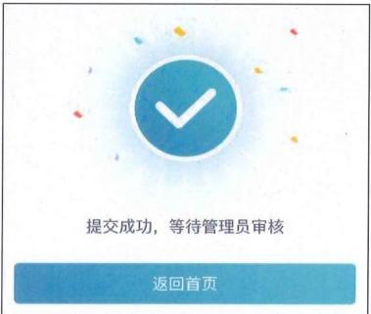

三、湖北卫生人才网
(一)百度搜索"湖北卫生人才网"或输入网址 htp: // www.hbwsrc.cn/


湖北卫生人才网
HuBei Health Human Resource

(二)快捷入口
找到快捷入口进入湖北省卫生人才综合服务平台

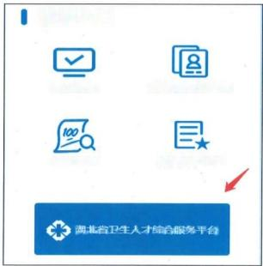
快捷入口

网上报名

成绩查询

湖北省卫生人才综合服务平台
准考证打印/查询
规培档案托管

(三)业务入口端


业务入口端
个人用户业务开展 机构人员业务审核
— 49 —

(四)扫码登录

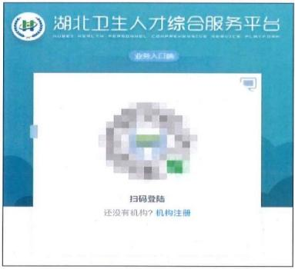

(五)综合业务
找到图标中医医术确有专长人员医师资格考核报名,进入
申报。

中医医术确有专长人员医师资格红 考核报名
─50─

四、中医申报
(一)选择项目,点击申报信息填写进行申报

中医医术确有专长人员医师资格考核报名
 | 审报信见填 | [值看全刘
(二)基本信息
基本信息包括个人信息和从医经历相关描述
1.申报地区: 必须为本人实践或学习所在区县,且与推荐
医师执业地点一致;
2.考生类型: 根据考生实践或学习情况选择经多年中医医
术实践或以师承方式学习中医。

当信位置首页考生报名 |  | 中医医术确有专长人员医师资格考核报名
基本信息 | 老师信息 |  | 提交成功  富格材料
姐名

民探汉族

健康状态

家原住址

联系电话

证件类型

江五年服务人数

高医分类

考生类型经多年中医医术实钱
·出生日顺

政治面貌

工作单位

邮编

证件强上传文件
近期绝个用内)小2寸白座证件品炎特格 试 pg等且不地过0b
团

若质要务

区疗技术

·中描地区
性别男

文化程度

现从事主要职

·通讯地e址

户P所在地

·证件缩号

(1)选择以师承方式学习中医则需要填写文化学习经历、
跟师学习医术及实践经历和医术专长综述。

em码别时河

跟s学医本及瓷
(2)选择经多年中医医术实践则需要填写医术渊源、个人 学习经历、医术实践经历和医术专长综述。
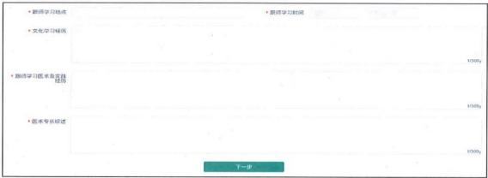
(三)老师信息
基本信息完成后点击下一步填写老师信息;点击右上角的
录入,新增指导/推荐老师,填写相关信息并上传相应材料
(身份证、医师资格证、医师执业证、专业技术职称证书).
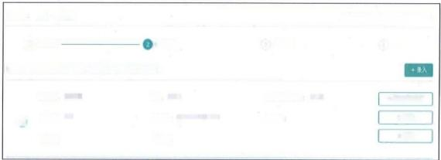

当前位置 首页 考生报名  基 *  指导老师、推荐医师信息录入(傅填写一名指导老师和整少两名推荐医师  医师类型:  证件共型  o  执业类别 | 中医医术确有专长人员医师资格考核报名  提交成功  资格材非壮 传  出编鼎  研 除

医师资格证书演号
资格材料
执业地点
执业范国
亚件编号
拉名
老师信息

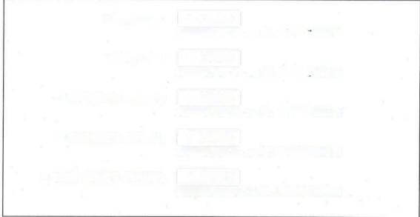
新建医师 X
医师类型
指导老师姓名 满输入指导老师
证件类型
选择 证件类
证件编号 胾入证件编号
*执业类别 满输入职业类别
*执业范围
执业地点 清输入职业地点 医师资格证书编号
√ 提 x关闭
*身份证(正面) 上 传 文 件
支持格式 jpeg,pg.ng 等,且不超过3072 kb
*身份证(反面) 上 传 文 件
支持格式 jpeg,ipg,png等,且不超过3072 kb
医帅资格证书(原件照片) 上 传 义 件
支持格式 ipeg.ipg.png等,且不超过3072 kb
医师执业证书(原件照片) 命 L 传 文 件
支持格式 jpeg.pg.png等,且不超过072 kb
专业技术职称证书(原件照片) 上 传 文 件
支持格式 jpeg,pg,png等,且不超过3072 kb

1.考生类型为‘师承方式学习中医'必须填报一名指导老师 和至少两名推荐医师;
2.考生类型为‘多年中医医术实践’必须填报至少两名推荐 医师。
(四)资格材料上传
资格材料根据考生类型的不同,内容也不同 1.选择以师承方式学习中医则需要上传的材料如下:

资

二传

中医医术确有专长人员医师资格考核申请表(师承人员) 上 1 文件
支持格式 pl.Jg.ng等,且不超过 3072k

*考生身份证(正面) 上传文件
支持格式 Jpg.ng.Jpeg等,且不超过 3072kb

*考生身份证(反面) 上传文件
支持格式 Jpg.ng.Jpeg等,且不超过 3072kb

*中医医术专长综述,以及能够证明医术专长确有疗效的相关资料 ( 回顾性中医医术实践资料)

跟师学习合同

自跟师学习时间确定之日起连续跟师学习中医满五年的证明材料 (学习笔记、临床实践记录等)

*指导老师出具的跟师学习情况书面评价意见、出师结论

(选填)传统医学师承出师证书

(取得《传统医学师承出师证书》人员选填)《继续跟师学习证 明》继续跟师学习情况书面评价意见及结论

(选填)? 历 证

(选填)卫生类职称证

(选填)其它证明 料

上 传 文 件
支持格式 pd.doc.docx.等,且不超过 3072 kb

上传文件
支持格式 p,jg,.ng等,且不超过 3072kb

个上传文件
支持格式 pd.oc.docx,等,且不超过 3072 kb

上传文件
支持格式 p.Jg.ng等,且不超过 3072 kb

上 传 文 件
支持格式 pdi,Jp.mg等,且不超过 3072kb

上传文件
支持格式 z,.rar等,且不超过 3072kb

上 传 文 件
支持格式 Jpg.ng.Jpeg等,且不超过 3072 kb

个上传文件
支持格式 p,pmg.g.Jpeg等,且不超过3072 kb

上传文件
支持格式 pdi.ng.p9.peg等,且不超过 3072kb

2.选择经多年中医医术实践(含取得我省《乡村医生执业 证书》的中医药一技之长人员或经多年中医医术实践取得《传统
医学医术确有专长证书》人员)则需要上传的材料如下:

资格材料上传

中医医术确有专长人员医师资格考核申请表(多年实践人员)

考生身份证(正面)

考生身份证(反面)

*中医医术专长综述,以及能够证明医术专长确有疗效的相关资料 (回顾性中医医术实践资料)

医术渊源的相关证明材料

多年实践人员从事中医医术实践活动满五年证明

患者推荐证明(10份)

(选填)学历证

(选填)卫生类职称证

选填)其它证明材料

上 文件
支持格式 J.mg,peg等,且不超过3072kb

上 件
支持格式 j,.mg,peg等,且不超过3072kb

上传文件
支持格式 j,.mg,peg等,且不超过3072kb

上传文件
支持格式 pf.oc,.oco等,且不超过3072b

上传文件
支持格式 p,Jp.mg,pe等,且不超过3072kb

上传文件
持格式p,jp,mg.pe等,且不超过3072kb

个上传文件
支持格式 mar.zp等,且不超过3072kb

今上传文件
支持格式 J.m.pe等,且不超过3072kb

上传文件
支持格式 pf.pg.pg.jeg等,且不超过3072kb

上传 件
支持格式 p,p,p,.peg等,且不超过 3072kb

(五)提交成功

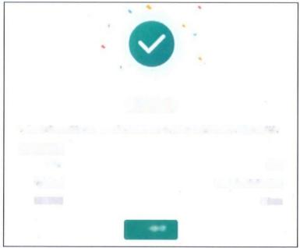
提交成功
您的报名已经提交成功,您可通过关注进度查询菜单查看自己的报名进度和状态
提交信息简介
姓名:
考生类型:

返 回 首 页
经多年中医医术实践
张 三
(六)进度查看及打印通知单
完成申报后,首页的申报按钮会变成进度查询,考生可对 申报详情进行查询或修改,并可查看到审核进度;同时考生可 以打印报名成功通知单

中医医术确有专长人员医师资格考核报名
]印报名成功运知 | 进度置词

点击进度查询进入查看页面

I信息诚介  考生拱型:系年中医医术实显 | 看详情 | 踏回体改
具规审 | 看详情 | 踏回体改
具规审 | 看详情 | 省战接审

